**BỘ GIÁO DỤC VÀ ĐÀO TẠO**

**TRƯỜNG ĐẠI HỌC PHENIKAA**

**KHOA KỸ THUẬT Ô TÔ VÀ NĂNG LƯỢNG**

---o0o---

**ĐỀ THI CUỐI KỲ MÔN HỌC**

**CAE TRONG THIẾT KẾ Ô TÔ**

**XÂY DỰNG MÔ HÌNH PHẦN TỬ HỮU HẠN KHUNG XƯƠNG Ô TÔ KHÁCH BẰNG NGÔN NGỮ THAM SỐ HOÁ THIẾT KẾ TRONG ANSYS**

**Giảng viên hướng dẫn: PGS. TS. Trần Thị Thu Hương**

**Học viên thực hiện: Nguyễn Minh Phương**

**Lớp: CH2021**

***Hà Nội, tháng 9 năm 2021***

**MỤC LỤC**

GIỚI THIỆU CHUNG 3

I. Tổng quan phương án thiết kế và phần mềm mô phỏng ANSYS 4

1. Mô hình khung xe 4

2. Phần mềm mô phỏng số ANSYS 6

II. Xây dựng mô hình khung xe trong ANSYS Mechanical APDL 7

1. Khai báo kiểu phần tử và mô hình vật liệu 8

2. Tạo các điểm hình học và dầm 9

3. Tạo các mặt cắt ngang 10

4. Gán các thuộc tính cho dầm 12

IV. Kết luận 16

TÀI LIỆU THAM KHẢO 16

CODE 16

# GIỚI THIỆU CHUNG

Được ra đời từ đầu thế kỷ 18, ngành công nghệ ô tô phát triển khá nhanh và không ngừng được cải tiến về cả phương diện kỹ thuật lẫn thẩm mỹ phù hợp với yêu cầu của xã hội hiện đại.

Với mức độ tăng dân số và nhu cầu đi lại của người dân ngày càng tăng dẫn đến sự gia tăng các phương tiện tham gia giao thông, trong khi đó cơ sở hạ tầng chưa đáp ứng đầy đủ gây ra ùn tắc. Do đó, việc sử dụng phương tiện công cộng của ý nghĩa rất lớn trong việc giải quyết tình trạng trên.

Những chiếc xe không chỉ đảm bảo về mặt chất lượng mà còn phải có tính tiện nghi, kểu dáng đẹp. Từ những yêu cầu đó mà các nhà thiết kế, chế tạo, sản xuất đã không ngừng hoàn thiện về chất lượng, kiểu dáng để cho ra đời những chiếc xe có tính năng kỹ thuật cao.

Sau khi hoàn thành môn học “CAE trong thiết kế ô tô” đã giúp em có được những kiến thức tổng quan về phần mềm mô phỏng số ANSYS, cách ứng dụng phần mềm vào quá trình thiết kế sản phẩm để có thể nâng cao chất lượng của các bản thiết kế trước khi đưa vào quá trình gia công sản phẩm thử.

# I. Tổng quan phương án thiết kế và phần mềm mô phỏng ANSYS

## 1. Mô hình khung xe

Khung xe là hệ thống dầm truyền lực, nhận và truyền tất cả các lực cũng như phản lực trong quá trình vận hành của xe. Nó là cơ sở lắp đặt các cụm, các hệ thống của xe như động cơ, hệ thống truyền lực, hệ thống treo, các cơ cấu điều khiển, hệ thống lái và các thiết bị chuyên dùng, cabin, tải trọng.

Mô hình xe được lựa chọn để thực hiện là xe ô tô khách 32 chỗ BG5 với các dạng khung liên kết và kích thước và hình dáng các mặt cắt như dưới đây. Khung xe có chiều dài 8m, chiều rộng 2.2m và chiều cao 2.5m.

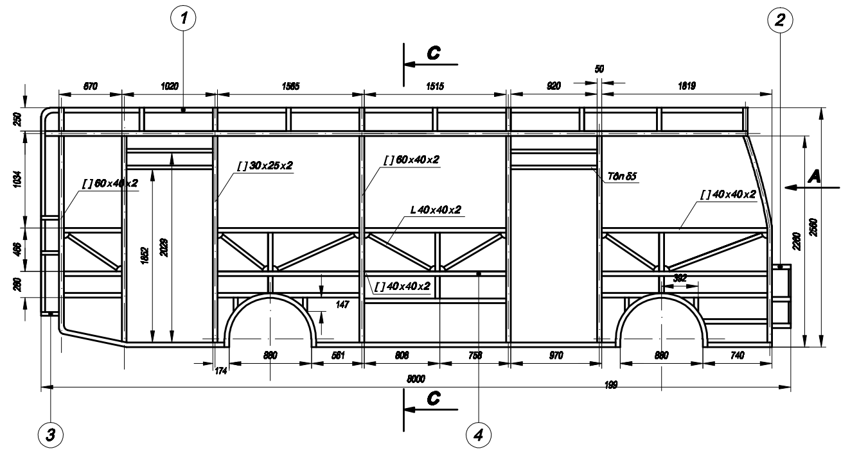

*Hình 1 - Khung xe mặt cửa khách lên xuống*

Khung mặt bên với bố trí 02 cửa cho khách lên xuống. Các thanh dầm có mặt cắt ngang là hình chữ nhật với các kích thước khác nhau tùy theo từng vị trí trên xe.

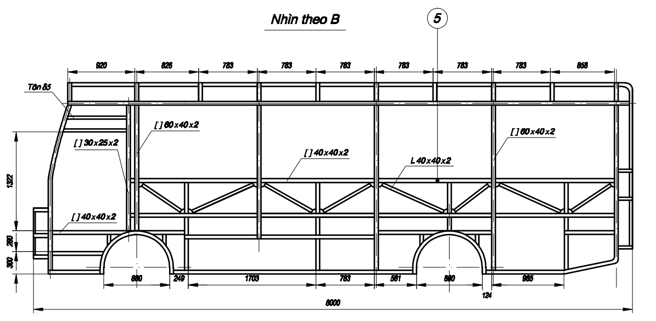

*Hình 2 - Khung xe bên cửa tài xế*

Nửa bên trái xe gồm 01 cửa dành cho tài xế, các phần còn lại là không gian để cho cửa sổ và cửa thoát hiểm. Tương tự như phần bền cửa lên xuống, các thanh dầm cũng có mặt cắt ngang là hình chữ nhật với kích thước khác nhau tùy theo từng vị trí. Một số thanh trụ đứng có mặt cắt ngang lớn nhất là *60* x *40* x *2mm* (dài x rộng x dày). Các thanh còn lại có mặt cắt ngang kích thước 40 x 40 x 2mm (dài x rộng x dày).

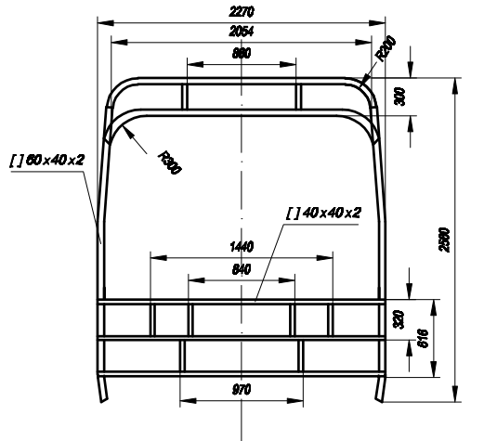

*Hình 3 - Khung phía trước xe*

Phần khung phía trước có khoảng không lớn là nơi lắp kính chắn gió, đảm bảo tầm nhìn của tài xế.

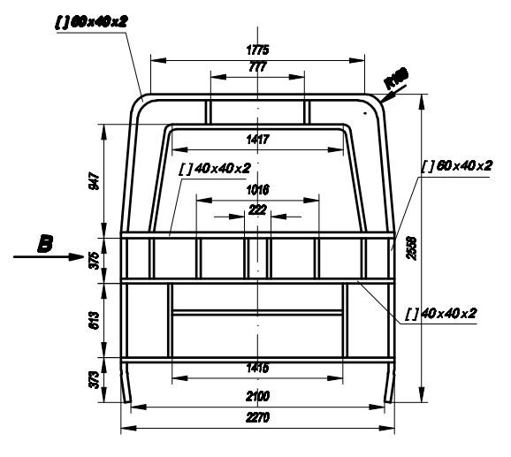

*Hình 4 - Khung phía sau xe*

Bố trí các thành dầm cùng các mặt cắt ngang tương ứng sẽ được sử dụng để xây dựng mô hình hình học trong phần mềm ANSYS APDL.

## 2. Phần mềm mô phỏng số ANSYS

ANSYS là một gói phần mềm mô phỏng số hoàn chỉnh dùng để mô phỏng, tính toán, thiết kế công nghiệp đã và đang được sử dụng rộng rãi trên thế giới trong hầu hết các lĩnh vực: kết cấu, nhiệt, dòng chảy, điện, điện từ, tương tác đa trường vật lý.

Gói phần mềm gồm nhiều mô-đun phân tích khác nhau, ứng dùng cho từng đối tượng bài toán và trường vật lý đang được khảo sát. Một số mô-đun điển hình như:

* **ANSYS Mechanical Workbench** là phần mềm ANSYS Mechanical chạy trên giao diện người dùng ANSYS Workbench – một môi trường nền cho phép tích hợp các bộ mô phỏng kỹ thuật với công nghệ mô phỏng tiên tiến. Quy trình thực hiện một dự án mô phỏng trên ANSYS Workbench rất trực quan, hỗ trợ liên kết các quá trình mô phỏng với nhau, có giao diện định hướng người dùng, thậm chí phân tích đa hệ vật lý phức tạp chỉ với thao tác kéo thả đơn giản.
* **ANSYS Mechanical APDL** là một module mô phỏng đa trường vật lý. Mô-đun này cho phép người dùng giải quyết tốt các bài toán liên quan đến kết cấu, nhiệt, điện từ, va chạm…
* **ANSYS LS-DYNA** cung cấp công cụ mô phỏng bài toán động lực học để giải quyết các bài toán động lực học phức tạp với cách thực hiện đơn giản nhất.
* **ANSYS Fluent**: phần mềm tính toán động lực học dòng chảy (CFD) đã từ lâu khẳng định được vị thế đứng đầu trong dòng sản phẩm này.
* **ANSYS Maxwell** là phần mềm mô phỏng trường điện từ toàn diện cho phép phân tích, thiết kế cấu trúc 3D/2D như động cơ, máy biến áp, các thiết bị điện…

Trong nội dung bài toán này, phần mềm ANSYS Mechanical APDL sẽ được sử dụng để xây dựng mô hình khung xe và chia lưới phần tử hữu hạn cho mô hình.

Một bài toán thực hiện trong ANSYS Mechanical APDL sẽ gồm 03 giai đoạn:

* Tiền xử lý (Pre-processing): ở bước này, các thông tin như mô hình vật liệu, kiểu phần tử, thông tin hình học, các liên kết, chia lưới, điều kiện biên và tải trọng sẽ được thực hiện.
* Giải bài toán (Solution): kiểu phân tích sẽ được lựa chọn tại bước này (Static, Transient, Modal, Harmonic…) và sẽ tiến hành giải bài toán với các điều kiện được khai báo trong bước Tiền xử lý.
* Hậu xử lý (Post-processing): sau khi lời giải hoàn thành, bước này sẽ thực xử lý và đưa ra các kết quả theo yêu cầu của người dùng.

Trong ANSYS Mechanical APDL, các bước có thể được thực hiện thông qua giao diện người dùng hoặc nhập lệnh trực tiếp. Một số tính năng không có trên giao diện và phải thực hiện thông qua câu lệnh nếu người dùng muốn sử dụng nó.

# II. Xây dựng mô hình khung xe trong ANSYS Mechanical APDL

Các thông tin sẽ được sử dụng trong bước xây dựng mô hình khung xe:

* Vật liệu: Thép kết cấu (Structural Steel)
* Các mặt cắt ngang là hình chữ nhật cho khung xe gồm 03 kích thước:
  + 100x80x2mm được sử dụng cho các thanh chính của hệ khung gầm.
  + 60x40x2mm được sử dụng cho một số thanh trục chính các mặt bên.
  + 40x40x2mm được sử dụng cho các thanh còn lại.
* Liên kết giữa các thanh dầm là gắn cứng.
* Phần tử Beam188 được sử dụng để mô hình hóa các dầm.

## 1. Khai báo kiểu phần tử và mô hình vật liệu

Kiểu phần tử được sử dụng là BEAM188. BEAM188 là một phần tử 3D gồm 2 nút. Mỗi nút của phần tử có sáu bậc tự do bao gồm tịnh tiến theo ba phương x, y, z và xoay quanh ba trục x, y, z. Phần tử này dựa trên lý thuyết dầm Timoshenko, có kể đến ảnh hưởng của trượt-biến dạng (shear-deformation).

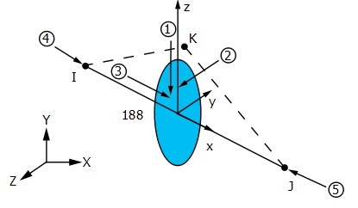

*Hình 5 - Hình học của phần tử BEAM188*

Câu lệnh được sử dụng để khai báo phần tử BEAM188:



Để khai báo các thuộc tính vật liệu, câu lệnh “MP” được sử dụng. Cấu trúc câu lệnh như sau:

**MP**, *Lab*, MAT, C0, C1, C2, C3, C4

Trong đó: *MP* là tên câu lệnh.

*Lab* là nhãn của thuộc tính vật liệu cần khai báo.

*C0* là giá trị thuộc tính vật liệu. Giá trị có thể là hằng số hoặc bảng.

Với các thuộc tính vật liệu cần khai báo là mô-đàn hồi, hệ số poisson, khối lượng riêng thì các “Lab” tương ứng lần lượt là EX, PRXY, DENS.

Các câu lệnh khai báo vật liệu như sau:

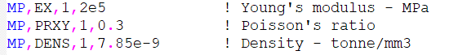

## 2. Tạo các điểm hình học và dầm

Mỗi thanh dầm được được tạo bằng cách nối hai điểm lại với nhau. Tọa độ các điểm sẽ được khai báo thông qua câu lệnh

**K**, *NPT*, x, y, z

Trong đó: *K* là tên câu lệnh định nghĩa các điểm hình học

*NPT* là số tham chiếu đến điểm hình học được khai báo

*x, y, z* là tọa độ theo các phương của điểm cần khai báo.

Ví dụ khai báo một số điểm hình học:

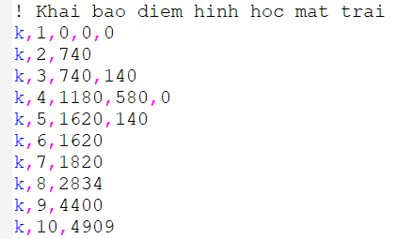

Sau khi có các điểm hình học, các dầm thẳng được tạo ra bằng cách sử dụng câu lệnh với cú pháp

**L**, P1, P2

với “P1, P2” là các điểm đầu và cuối của dầm. Giá trị P1, P2 là giá trị của NPT khai báo trong lệnh “K”.

Đối với các đoạn dầm không thẳng, tùy thuộc vào dạng của dầm mà một số câu lệnh có thể được sử dụng như “LARC” để vẽ cung tròn, “SPLINE” để nối trơn các điểm thành đường cong, “CIRCLE” để vẽ vòng tròn,… Ví dụ câu lệnh “L” và “LARC”

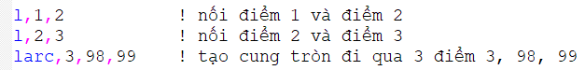

Tọa độ các điểm hình học sẽ được lấy theo bản vẽ đã được giới thiệu trong mục II.1.

## 3. Tạo các mặt cắt ngang

Có 03 loại mặt cắt ngang được sử dung trong mô hình với kích thước lần lượt là 100x80x2mm, 60x40x2mm và 40x40x2mm.

Để khai báo mặt cắt ngang cho dầm, các câu lệnh sau lần lượt được sử dụng

* **SECTYPE** - Khai báo dạng hình học của dầm, đặt tên dầm

Một số loại mặt cắt ngang thông dụng như:

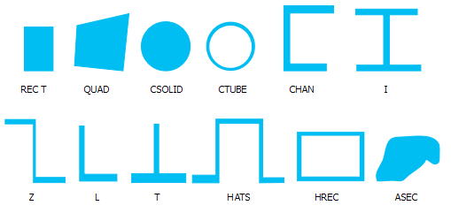

*Hình 6 - Một số mặt cắt ngang thông dụng*

* **SECOFFSET** - Câu lệnh được sử dụng để xác định vị trí của điểm nút trong mặt cắt.

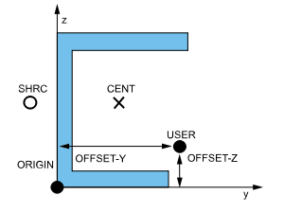

*Hình 7 - Các thuộc tính lệnh SECOFFSET*

Ví dụ, điểm nút của dầm của thể được đặt tại tâm của mặt cắt ngang (CENT), hoặc tại tâm trượt (Shear center – SHRC), điểm gốc của mặt cắt ngang (ORIGIN) hoặc một điểm bất kỳ do người dùng chỉ định (USER).

* **SECDATA** - Khai báo các giá trị xác định mặt cắt ngang

Với mỗi loại mặt cắt ngang khác nhau, các thông số cần đưa vào cũng sẽ khác nhau. Ví dụ các thông cần đưa vào với một số dạng mặt cắt như: hình chữ nhật, chữ I, chữ Z, hình hộp… Tọa điểm gốc cho từng dạng mặt cắt cũng được quy định sẵn. Ví dụ:

|  |  |
| --- | --- |
|  |  |
|  |  |
| *Hình 8: Mô tả hình học một số dạng mặt cắt* | |

Các mặt cắt ngang được sử dụng trong bài tập được khai báo thông qua các câu lệnh và được đặt tên lần lượt là B100, B60, B40.

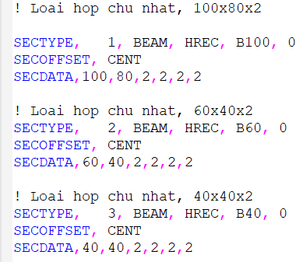

## 4. Gán các thuộc tính cho dầm

Các thuộc tính cần gán cho một thanh dầm bao gồm: vật liệu, kiểu phần tử, mặt cắt ngang. Các thuộc tính được thiết lập thông qua câu lệnh

**LATT**, *MAT, REAL, TYPE, --, KB, KE, SECNUM*

Trong đó: *MAT*, *TYPE* tương ứng với vật liệu, kiểu phần tử

*SECNUM* là dạng mặt cắt ngang.

**5. Kết quả**

Các mặt bên của khung xe và mô hình phần tử hữu hạn khung xe.

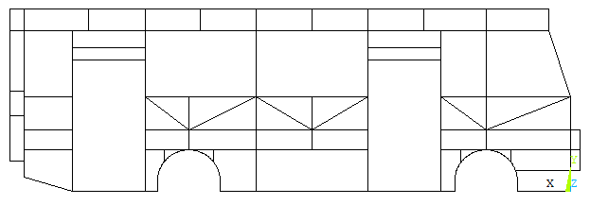

*Hình 9 - Khung xe phía cửa khách lên xuống*

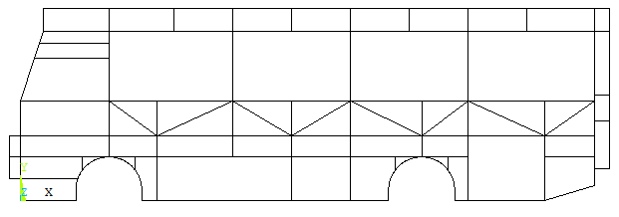

*Hình 10 - Khung xe bên cửa tài xế*

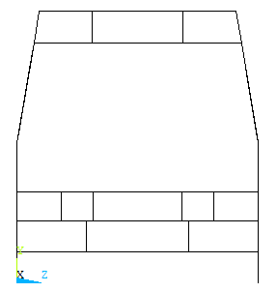

*Hình 11 - Phần khung mặt trước*

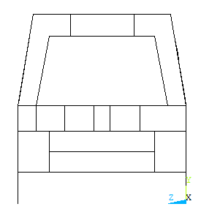

*Hình 12 - Phần khung mặt sau*

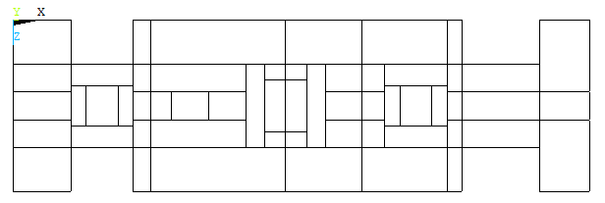

*Hình 13 - Phần khung gầm*

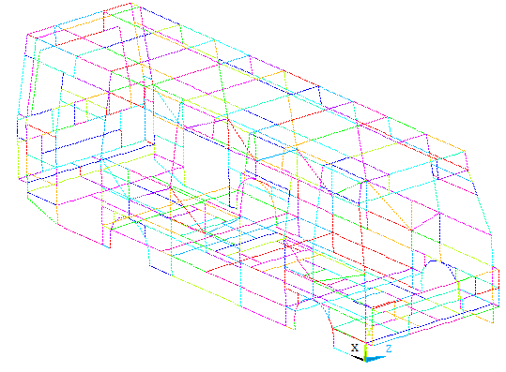

*Hình 14 - Mô hình tổng thể*.

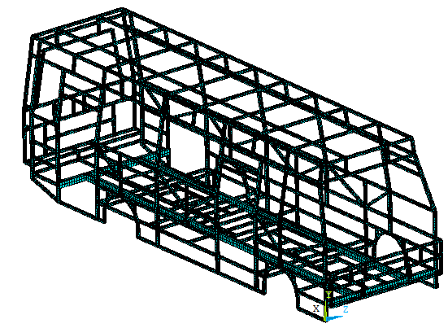

*Hình 15 - Mô hình phần tử hữu hạn khung xe*

# IV. Kết luận

Kết thúc môn học “CAE trong thiết kế ô tô” đã cho em được nhiều kiến thức mới vả bổ ích, có thể hỗ trợ nhiều trong các công việc sau này. Các kết quả em đã đạt được sau khi hoàn thành các yêu cầu của đề bài đặt ra:

* Tìm hiểu hệ thống khung xương xe khách.
* Tìm hiểu và làm quen với phần mềm mô phỏng số ANSYS APDL.
* Ứng dụng phần mềm ANSYS APDL xây dựng mô hình khung xương xe khách.

# TÀI LIỆU THAM KHẢO

1. Mary Kathryn Thompson, John Martin Thompson, *ANSYS Mechanical APDL for Finite Element Analysis*, Butterworth-Heinemann (2017)

2. T.A.Stolarski, Y.Nakasone, S.Yoshimoto (2018), *Engineering Analysis with ANSYS Software*, Elsevier Butterworth-Heinemann.

3. ANSYS Help

# CODE

! Unit: tonne, mm, s, N, MPa

/prep7

! Pre-Processing

ET,1,BEAM188

! BEAM188 element

MP,EX,1,2e5 ! Young's modulus - MPa

MP,PRXY,1,0.3 ! Poisson's ratio

MP,DENS,1,7.85e-9

! Density - tonne/mm3

! Khai bao diem hinh hoc mat trai

k,1,0,0,0

k,2,740

k,3,740,140

k,4,1180,580,0

k,5,1620,140

k,6,1620

k,7,1820

k,8,2834

k,9,4400

k,10,4909

k,11,4909,140

k,12,5349,580

k,13,5789,140

k,14,5789

k,15,5964

k,16,6987

k,17,7657,200

k,18,7657,430

k,19,7857,430

k,20,7857,1060

k,21,7857,1320

k,22,7857,1410,15.06

k,23,7857,2260,157.3

k,24,7857,2560,207.5

k,25,7657,2560,207.5

k,26,6749,2560,207.5

k,27,5964,2560,207.5

k,28,5183,2560,207.5

k,29,4400,2560,207.5

k,30,3617,2560,207.5

k,31,2834,2560,207.5

k,32,2051,2560,207.5

k,33,1180,2560,207.5

k,34,305,2560,207.5

k,35,305,2260,157.3

k,36,0,1320,0

k,37,0,860,0

k,38,-143,860,0

k,39,-143,580,0

k,40,-143,290,0

k,41,0,290,0

k,42,7657,2260,157.3 ! Ngang 1

k,43,6987,2260,157.3

k,44,6749,2260,157.3

k,45,5964,2260,157.3

k,46,5183,2260,157.3

k,47,4400,2260,157.3

k,48,3617,2260,157.3

k,49,2834,2260,157.3

k,50,2051,2260,157.3

k,51,1820,2260,157.3

k,52,1180,2260,157.3

k,53,6987,2020,117.14 ! Ngang 2

k,54,5964,2020,117.14

k,55,2834,2020,117.14

k,56,1820,2020,117.14

k,57,6987,1850,88.69 ! Ngang 3

k,58,5964,1850,88.69

k,59,2834,1850,88.69

k,60,1820,1850,88.69

k,61,7657,1410,15.06

k,62,7657,1320,0 ! Ngang 4

k,63,6987,1320,0

k,64,5964,1320,0

k,65,5349,1320,0

k,66,4400,1320,0

k,67,3617,1320,0

k,68,2834,1320,0

k,69,1820,1320,0

k,70,1180,1320,0

k,71,7657,1060,0

k,72,7657,860,0 ! Ngang 5

k,73,6987,860,0

k,74,5964,860,0

k,75,5349,860,0

k,76,4400,860,0

k,77,3617,860,0

k,78,2834,860,0

k,79,1820,860,0

k,80,1180,860,0

k,81,7657,580,0 ! Ngang 6

k,82,6987,580,0

k,83,5964,580,0

k,84,5699,580,0

k,85,5349,580,0

k,86,4999,580,0

k,87,4400,580,0

k,88,3617,580,0

k,89,2834,580,0

k,90,1820,580,0

k,91,1530,580,0

k,92,1180,580,0

k,93,830,580,0

k,94,0,580,0

k,95,5699,406.65,0

k,96,4999,406.65,0

k,97,1530,406.65,0

k,98,830,406.65,0 ! Ngang 7

k,99,766.36,290,0 ! Ngang 8

l,1,2 ! nối điểm 1 và điểm 2

l,2,3 ! nối điểm 2 và điểm 3

larc,3,98,99 ! tạo cung tròn đi qua 3 điểm 3, 98, 99

larc,98,97,4

larc,97,5,3,440

*do,i,5,10

l,i,i+1

*enddo

larc,11,12,96

larc,12,13,95

*do,i,13,40

l,i,i+1

*enddo

l,41,1

l,23,42

*do,i,42,51

l,i,i+1

*enddo

l,52,35

l,25,42 ! khung noc

*do,i,26,32

l,i,i+18

*enddo

l,33,52

*do,i,53,59,2 ! thang ngang cua

l,i,i+1

*enddo

l,22,61

l,62,63

*do,i,64,67 ! ngang 4

l,i,i+1

*enddo

l,69,70

l,70,36

l,20,71 ! ngang 5

l,72,73

*do,i,74,77

l,i,i+1

*enddo

l,79,80

l,80,37

l,81,82 ! ngang 6

*do,i,83,88

l,i,i+1

*enddo

*do,i,90,93

l,i,i+1

*enddo

l,94,39

! thanh doc tu sau ra truoc, tu tren xuong duoi

! row 1

l,42,61

l,61,62

l,43,53

l,53,57

l,57,63

l,45,54

l,54,58

l,58,64

l,47,66

l,49,55

l,55,59

l,59,68

l,51,56

l,56,60

l,60,69

l,52,70

! row 2

l,62,71

l,71,72

*do,i,63,70

l,i,i+10

*enddo

l,64,75

l,75,66

l,66,77

l,77,68

l,69,80

l,80,36

! row 3

l,72,81

l,73,82

l,74,83

l,75,85

l,76,87

l,77,88

l,78,89

l,79,90

l,80,92

l,37,94

! row 4

l,81,18

l,82,16

l,83,15

l,84,95

l,86,96

l,87,9

l,89,8

l,90,7

l,91,97

l,93,98

l,94,41

l,99,41

NUMMRG,KP ! merge overlaped keypoint

! ****************************************

! ! Khai bao diem hinh hoc mat phai

! ****************************************

!/prep7

*get,nk,kp,,num,max ! get highest number of keypoint

k,nk+1,0,0,2270

k,nk+2,740,0,2270

k,nk+3,740,140,2270

k,nk+4,1180,580,2270

k,nk+5,1620,140,2270

k,nk+6,1620,0,2270

k,nk+7,1820,0,2270

k,nk+8,3617,0,2270

k,nk+9,4400,0,2270

k,nk+10,4909,0,2270

k,nk+11,4909,140,2270

k,nk+12,5349,580,2270

k,nk+13,5789,140,2270

k,nk+14,5789,0,2270

k,nk+15,5964,0,2270

k,nk+16,6987,0,2270

k,nk+17,7657,200,2270

k,nk+18,7657,430,2270

k,nk+19,7857,430,2270

k,nk+20,7857,1060,2270

k,nk+21,7857,1320,2270

k,nk+22,7857,1410,2254.94

k,nk+23,7857,2260,2112.7

k,nk+24,7857,2560,2062.5

k,nk+25,7657,2560,2062.5

k,nk+26,6749,2560,2062.5

k,nk+27,5964,2560,2062.5

k,nk+28,5183,2560,2062.5

k,nk+29,4400,2560,2062.5

k,nk+30,3617,2560,2062.5

k,nk+31,2834,2560,2062.5

k,nk+32,2051,2560,2062.5

k,nk+33,1180,2560,2062.5

k,nk+34,305,2560,2062.5

k,nk+35,305,2260,2112.7

k,nk+36,250.49,2092,2140.81

k,nk+37,188.84,1902,2172.61

k,nk+38,0,1320,2270

k,nk+39,0,860,2270

k,nk+40,-143,860,2270

k,nk+41,-143,580,2270

k,nk+42,-143,290,2270

k,nk+43,0,290,2270

k,nk+44,7657,2260,2112.7 !ngang 1

k,nk+45,6749,2260,2112.7

k,nk+46,5964,2260,2112.7

k,nk+47,5183,2260,2112.7

k,nk+48,4400,2260,2112.7

k,nk+49,3617,2260,2112.7

k,nk+50,2834,2260,2112.7

k,nk+51,2051,2260,2112.7

k,nk+52,1180,2260,2112.7

k,nk+53,1180,2092,2140.81 ! ngang 2

k,nk+54,1180,1902,2172.61

k,nk+55,7657,1410,2254.94 ! ngang 3

k,nk+56,7657,1320,2270

k,nk+57,6987,1320,2270

k,nk+58,5964,1320,2270

k,nk+59,5349,1320,2270

k,nk+60,4400,1320,2270

k,nk+61,3617,1320,2270

k,nk+62,2834,1320,2270

k,nk+63,1820,1320,2270

k,nk+64,1180,1320,2270

k,nk+65,7657,1060,2270

k,nk+66,7657,860,2270 ! ngang 4

k,nk+67,6987,860,2270

k,nk+68,5964,860,2270

k,nk+69,5349,860,2270

k,nk+70,4400,860,2270

k,nk+71,3617,860,2270

k,nk+72,2834,860,2270

k,nk+73,1820,860,2270

k,nk+74,1180,860,2270

k,nk+75,7657,580,2270 ! ngang 5

k,nk+76,6987,580,2270

k,nk+77,5964,580,2270

k,nk+78,5699,580,2270

k,nk+79,5349,580,2270

k,nk+80,4999,580,2270

k,nk+81,4400,580,2270

k,nk+82,3617,580,2270

k,nk+83,2834,580,2270

k,nk+84,1820,580,2270

k,nk+85,1530,580,2270

k,nk+86,1180,580,2270

k,nk+87,830,580,2270

k,nk+88,0,580,2270

k,nk+89,5699,406.65,2270 ! ngang 6

k,nk+90,4999,406.65,2270

k,nk+91,1530,406.65,2270

k,nk+92,830,406.65,2270

k,nk+93,766.36,290,2270

l,nk+1,nk+2

l,nk+2,nk+3

larc,nk+3,nk+92,nk+93

larc,nk+92,nk+91,nk+4

larc,nk+91,nk+5,nk+3,440

l,nk+5,nk+6

*do,i,nk+6,nk+10

l,i,i+1

*enddo

larc,nk+11,nk+12,nk+90

larc,nk+12,nk+13,nk+89

*do,i,nk+13,nk+42

l,i,i+1

*enddo

l,nk+43,nk+1

! ngang 1

l,nk+23,nk+44

*do,i,nk+44,nk+51

l,i,i+1

*enddo

*do,i,nk+44,nk+52

l,i,i-19

*enddo

l,nk+52,nk+35

! ngang 2

l,nk+36,nk+53

l,nk+37,nk+54

*do,i,nk+56,nk+63

l,i,i+1

l,i+10,i+11

l,i,i+10

*enddo

l,nk+64,nk+38

l,nk+74,nk+39

l,nk+64,nk+74

l,nk+75,nk+76

*do,i,nk+77,nk+87

l,i,i+1

*enddo

l,nk+87,nk+88

l,nk+88,nk+41

l,nk+44,nk+55

l,nk+55,nk+56

l,nk+22,nk+55

l,nk+20,nk+65

l,nk+46,nk+58

l,nk+48,nk+60

l,nk+50,nk+62

l,nk+52,nk+53

l,nk+53,nk+54

l,nk+54,nk+64

*do,i,nk+67,nk+73,2

l,i,i-11

l,i,i-9

*enddo

l,nk+66,nk+75

l,nk+75,nk+18

l,nk+67,nk+76

l,nk+68,nk+77

l,nk+69,nk+79

l,nk+70,nk+81

l,nk+71,nk+82

l,nk+72,nk+83

l,nk+73,nk+84

l,nk+74,nk+86

l,nk+39,nk+88

l,nk+76,nk+16

l,nk+77,nk+15

l,nk+78,nk+89

l,nk+80,nk+90

l,nk+81,nk+9

l,nk+82,nk+8

l,nk+84,nk+7

l,nk+85,nk+91

l,nk+87,nk+92

l,nk+88,nk+43

l,nk+93,nk+43

NUMMRG,KP ! merge overlaped keypoint

! *********************************

! ! Khai bao diem hinh hoc mat truoc

! *********************************

*get,nk,kp,,num,max ! get highest number of keypoint

k,nk+1,305,2560,705

k,nk+2,305,2560,1565

k,nk+3,305,2260,157.3

k,nk+4,305,2260,705

k,nk+5,305,2260,1565

k,nk+6,305,2260,2112.7

k,nk+7,-143,860,0

k,nk+8,-143,860,415

k,nk+9,-143,860,715

k,nk+10,-143,860,1555

k,nk+11,-143,860,1855

k,nk+12,-143,860,2270

k,nk+13,-143,580,0

k,nk+14,-143,580,415

k,nk+15,-143,580,650

k,nk+16,-143,580,715

k,nk+17,-143,580,1555

k,nk+18,-143,580,1620

k,nk+19,-143,580,1855

k,nk+20,-143,580,2270

k,nk+21,-143,290,0

k,nk+22,-143,290,650

k,nk+23,-143,290,1620

k,nk+24,-143,290,2270

l,nk+1,nk+4

l,nk+2,nk+5

*do,i,nk+3,nk+5

l,i,i+1

*enddo

*do,i,nk+7,nk+11

l,i,i+1

*enddo

*do,i,nk+13,nk+19

l,i,i+1

*enddo

*do,i,nk+21,nk+23

l,i,i+1

*enddo

l,nk+8, nk+14

l,nk+9, nk+16

l,nk+10, nk+17

l,nk+11,nk+19

l,nk+15,nk+22

l,nk+18,nk+23

NUMMRG,KP ! merge overlaped keypoint

! **********************************

! ! Khai bao diem hinh hoc mat sau

! **********************************

/prep7

*get,nk,kp,,num,max ! get highest number of keypoint

k,nk+1,7857,2560,1565

k,nk+2,7857,2560,705

k,nk+3,7857,2260,1843.5

k,nk+4,7857,2260,1565

k,nk+5,7857,2260,705

k,nk+6,7857,2260,426.5

k,nk+7,7857,1320,2270

k,nk+8,7857,1320,2022.5

k,nk+9,7857,1320,1643

k,nk+10,7857,1320,1246

k,nk+11,7857,1320,1024

k,nk+12,7857,1320,627

k,nk+13,7857,1320,247.5

k,nk+14,7857,1320,0

k,nk+15,7857,983,2270

k,nk+16,7857,983,2022.5

k,nk+17,7857,983,1842.5

k,nk+18,7857,983,1643

k,nk+19,7857,983,1246

k,nk+20,7857,983,1024

k,nk+21,7857,983,627

k,nk+22,7857,983,427.5

k,nk+23,7857,983,247.5

k,nk+24,7857,983,0

k,nk+25,7857,706.5,1842.5

k,nk+26,7857,706.5,427.5

k,nk+27,7857,430,2270

k,nk+28,7857,430,1842.5

k,nk+29,7857,430,427.5

k,nk+30,7857,430,0

*do,i,nk+3,nk+5

l,i,i+1

*enddo

*do,i,nk+7,nk+13

l,i,i+1

*enddo

*do,i,nk+15,nk+23

l,i,i+1

*enddo

l,nk+25,nk+26

*do,i,nk+27,nk+29

l,i,i+1

*enddo

l,nk+1,nk+4

l,nk+2,nk+5

l,nk+3,nk+8

l,nk+6,nk+13

l,nk+8,nk+16

*do,i,nk+9,nk+12

l,i,i+9

*enddo

l,nk+17,nk+25

l,nk+22,nk+26

l,nk+25,nk+28

l,nk+26,nk+29

NUMMRG,KP ! merge overlaped keypoint

! **************************************

! ! Khai bao diem hinh hoc Khung noc

! **************************************

*get,nk,kp,,num,max ! get highest number of keypoint

k,nk+1,7857,2560,2062.5

k,nk+2,7657,2560,2062.5

k,nk+3,6749,2560,2062.5

k,nk+4,5964,2560,2062.5

k,nk+5,5183,2560,2062.5

k,nk+6,4400,2560,2062.5

k,nk+7,3617,2560,2062.5

k,nk+8,2834,2560,2062.5

k,nk+9,2051,2560,2062.5

k,nk+10,1180,2560,2062.5

k,nk+11,305, 2560,2062.5

k,nk+12,7857,2560,1565

k,nk+13,7657,2560,1565

k,nk+14,6749,2560,1565

k,nk+15,5964,2560,1565

k,nk+16,5183,2560,1565

k,nk+17,4400,2560,1565

k,nk+18,3617,2560,1565

k,nk+19,2834,2560,1565

k,nk+20,2051,2560,1565

k,nk+21,1180,2560,1565

k,nk+22,305, 2560,1565

k,nk+23,7857,2560,705

k,nk+24,7657,2560,705

k,nk+25,6749,2560,705

k,nk+26,5964,2560,705

k,nk+27,5183,2560,705

k,nk+28,4400,2560,705

k,nk+29,3617,2560,705

k,nk+30,2834,2560,705

k,nk+31,2051,2560,705

k,nk+32,1180,2560,705

k,nk+33,305, 2560,705

k,nk+34,7857,2560,207.5

k,nk+35,7657,2560,207.5

k,nk+36,6749,2560,207.5

k,nk+37,5964,2560,207.5

k,nk+38,5183,2560,207.5

k,nk+39,4400,2560,207.5

k,nk+40,3617,2560,207.5

k,nk+41,2834,2560,207.5

k,nk+42,2051,2560,207.5

k,nk+43,1180,2560,207.5

k,nk+44,305, 2560,207.5

! *do,i,nk+1,nk+10

! l,i,i+1

! *enddo

*do,i,nk+12,nk+21

l,i,i+1

*enddo

*do,i,nk+23,nk+32

l,i,i+1

*enddo

! *do,i,nk+34,nk+43

! l,i,i+1

! *enddo

*do,i,nk+1,nk+11

l,i,i+11

l,i+11,i+22

l,i+22,i+33

*enddo

NUMMRG,KP ! merge overlaped keypoint

! *************************************

! Khai bao diem hinh hoc mat san

! *************************************

*get,nk,kp,,num,max ! get highest number of keypoint

k,nk+1,0,290,0 ! bao quanh - vong 1

k,nk+2,766.36,290,0

k,nk+3,1593.64,290,0

k,nk+4,1820,290,0

k,nk+5,3617,290,0

k,nk+6,4400,290,0

k,nk+7,4635.36,290,0

k,nk+8,5762.64,290,0

k,nk+9,5964,290,0

k,nk+10,6987,290,0

k,nk+11,7657,290,0

k,nk+12,7657,430,0

k,nk+13,0,290,2270

k,nk+14,766.36,290,2270

k,nk+15,1593.64,290,2270

k,nk+16,1820,290,2270

k,nk+17,3617,290,2270

k,nk+18,4400,290,2270

k,nk+19,4635.36,290,2270

k,nk+20,5762.64,290,2270

k,nk+21,5964,290,2270

k,nk+22,6987,290,2270

k,nk+23,7657,290,2270

k,nk+24,7657,430,2270

k,nk+25,0,290,585 ! vong 2

k,nk+26,766.36,290,585

k,nk+27,1593.64,290,585

k,nk+28,3093.64,290,585

k,nk+29,3343.64,290,585

k,nk+30,3902.36,290,585

k,nk+31,4152.36,290,585

k,nk+32,4935.36,290,585

k,nk+33,5762.64,290,585

k,nk+34,6987,290,585

k,nk+35,0,290,1685

k,nk+36,766.36,290,1685

k,nk+37,1593.64,290,1685

k,nk+38,3093.64,290,1685

k,nk+39,3343.64,290,1685

k,nk+40,3902.36,290,1685

k,nk+41,4152.36,290,1685

k,nk+42,4935.36,290,1685

k,nk+43,5762.64,290,1685

k,nk+44,6987,290,1685

k,nk+45,0,290,950 ! vong 3 - sub 1

k,nk+46,766.36,290,950

k,nk+47,766.36,290,870

k,nk+48,966.36,290,870

k,nk+49,1393.64,290,870

k,nk+50,1593.64,290,870

k,nk+51,1593.64,290,950

k,nk+52,2093.64,290,950

k,nk+53,2593.64,290,950

k,nk+54,3093.64,290,950

k,nk+55,3343.64,290,785 ! ngang1

k,nk+56,3902.36,290,785 ! ngang 2

k,nk+57,4152.36,290,950 ! vong 3 - sub 2

k,nk+58,4935.36,290,950

k,nk+59,4935.36,290,870

k,nk+60,5135.36,290,870

k,nk+61,5562.64,290,870

k,nk+62,5762.64,290,870

k,nk+63,5762.64,290,950

k,nk+64,6987,290,950

k,nk+65,7657,290,950

k,nk+66,7657,430,950

k,nk+67,7857,430,950

k,nk+68,0,290,1320 ! vong 3 - sub 3

k,nk+69,766.36,290,1320

k,nk+70,766.36,290,1400

k,nk+71,966.36,290,1400

k,nk+72,1393.64,290,1400

k,nk+73,1593.64,290,1400

k,nk+74,1593.64,290,1320

k,nk+75,2093.64,290,1320

k,nk+76,2593.64,290,1320

k,nk+77,3093.64,290,1320

k,nk+78,3343.64,290,1485 ! ngang 3

k,nk+79,3902.36,290,1485 ! ngang 4

k,nk+80,4152.36,290,1320 ! vong 3 - sub 4

k,nk+81,4935.36,290,1320

k,nk+82,4935.36,290,1400

k,nk+83,5135.36,290,1400

k,nk+84,5562.64,290,1400

k,nk+85,5762.64,290,1400

k,nk+86,5762.64,290,1320

k,nk+87,6987,290,1320

k,nk+88,7657,290,1320

k,nk+89,7657,430,1320

k,nk+90,7857,430,1320

l,nk+1,nk+2

*do,i,nk+3,nk+8

l,i,i+1

*enddo

l,nk+10,nk+11

l,nk+11,nk+12

l,nk+13,nk+14

*do,i,nk+15,nk+20

l,i,i+1

*enddo

l,nk+22,nk+23

l,nk+23,nk+24

*do,i,nk+1,nk+12

l,i,i+12

*enddo

*do,i,nk+25,nk+33

l,i,i+1

*enddo

*do,i,nk+35,nk+43

l,i,i+1

*enddo

*do,i,nk+45,nk+53

l,i,i+1

*enddo

l,nk+55,nk+56

*do,i,nk+57,nk+66

l,i,i+1

*enddo

*do,i,nk+68,nk+76 ! sub 3

l,i,i+1

*enddo

l,nk+78,nk+79

*do,i,nk+80,nk+89

l,i,i+1

*enddo

l,nk+48,nk+71

l,nk+49,nk+72

l,nk+52,nk+75

l,nk+53,nk+76

l,nk+28,nk+38

l,nk+29,nk+39

l,nk+30,nk+40

l,nk+31,nk+41

l,nk+32,nk+42

l,nk+60,nk+83

l,nk+61,nk+84

! ******************************

! Mat cat ngang

! Loai hop chu nhat, 40x40x2

SECTYPE, 1, BEAM, HREC, B40, 0

SECOFFSET, CENT

SECDATA,40,40,2,2,2,2

! Loai hop chu nhat, 60x40x2

SECTYPE, 2, BEAM, HREC, B60, 0

SECOFFSET, CENT

SECDATA,60,40,2,2,2,2

! Loai hop chu nhat, 100x80x2

SECTYPE, 3, BEAM, HREC, B100, 0

SECOFFSET, CENT

SECDATA,100,80,2,2,2,2

LESIZE,all,50

FLST,5,20,4,ORDE,4

FITEM,5,428

FITEM,5,437

FITEM,5,440

FITEM,5,-457

CM,_Y,LINE

LSEL, , , ,P51X

CM,_Y1,LINE

CMSEL,S,_Y

!*

!*

CMSEL,S,_Y1

LATT,1, ,1, , , ,3

CMSEL,S,_Y

CMDELE,_Y

CMDELE,_Y1

FLST,5,71,4,ORDE,46

FITEM,5,18

FITEM,5,36

FITEM,5,-37

FITEM,5,42

FITEM,5,96

FITEM,5,-110

FITEM,5,112

FITEM,5,-115

FITEM,5,117

FITEM,5,119

FITEM,5,-120

FITEM,5,128

FITEM,5,-130

FITEM,5,132

FITEM,5,134

FITEM,5,-135

FITEM,5,137

FITEM,5,-140

FITEM,5,143

FITEM,5,-145

FITEM,5,148

FITEM,5,167

FITEM,5,185

FITEM,5,-188

FITEM,5,193

FITEM,5,217

FITEM,5,223

FITEM,5,229

FITEM,5,235

FITEM,5,241

FITEM,5,255

FITEM,5,-256

FITEM,5,259

FITEM,5,-264

FITEM,5,273

FITEM,5,-274

FITEM,5,276

FITEM,5,278

FITEM,5,280

FITEM,5,282

FITEM,5,-283

FITEM,5,285

FITEM,5,288

FITEM,5,293

FITEM,5,418

FITEM,5,427

CM,_Y,LINE

LSEL, , , ,P51X

CM,_Y1,LINE

CMSEL,S,_Y

!*

!*

CMSEL,S,_Y1

LATT,1, ,1, , , ,2

CMSEL,S,_Y

CMDELE,_Y

CMDELE,_Y1

LMESH,all

/ESHAPE,1.0

EPLOT

/REPLOT